يوجد أدناه نسخة مقترحة لوسائل التواصل الاجتماعي (مرفقة بخيارات الصورة) لمساعدتك على الترويج لموضوع الصحة والعافية لهذا الشهر، وهو موضوع تهدئة القلق، بين أعضائك. لا تتردد في مشاركة الموضوع على منصات التواصل الداخلية وعبر حسابات LinkedIn الخاصين بك، حسب الاقتضاء.

  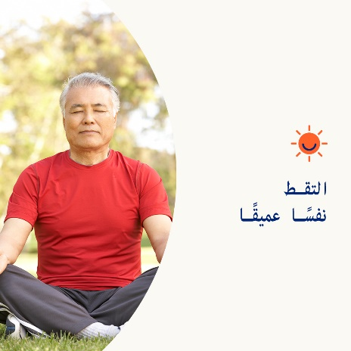

* الجميع يواجه التوتر والقلق. ولكن هل القلق والإجهاد والقلق يسببون ضررًا بجودة حياتك؟ تعلم العلامات وإستراتيجيات المواجهة. Optumeap.com/newthismonth/ar-EG #employeehealth #wellbeing
* هل تعاني مؤخرًا من التشوش الذهني وازدحام الأفكار؟ هل تقلق في كثير من الأحيان أكثر من المعتاد؟ هل تشعر بالإرهاق المفرط؟ إذا أجبت بنعم، فتوقف لحظة للنظر بتأنٍ في أفكارك. توقف مؤقتًا عن متابعة تنفيذ قائمة المهام اليومية واذهب في نزهة سيرًا على الأقدام أو جرِّب ممارسة الحديث الذاتي الإيجابي. تعلم المزيد من إستراتيجيات المواجهة هنا. Optumeap.com/newthismonth/ar-EG #employeehealth #wellbeing
* يمكن أن يكون القلق والشعور بالتوتر جزءًا طبيعيًا من الحياة المعيشية. لكن المخاوف المستمرة يمكن أن تتداخل مع مُجريات حياتك. تعرف على كيفية معرفة الفرق وما يمكنك القيام به لمساعدة نفسك على المواجهة. Optumeap.com/newthismonth/ar-EG #employeehealth #wellbeing

**كيفية النشر على LinkedIn:**

* افتح حسابك على LinkedIn
* حدد النص المفضَّل لديك (بما في ذلك الرابط) من أعلاه. انسخه + الصقه
* اختر صورتك المفضَّلة وأضِفها إلى منشورك (احفظ الصورة على محرك الأقراص، حدد "إضافة صورة (add photo)" قبل الخطوة 4
* انقر على "نشر (Post)"